Министерство образования Российской Федерации
Уфимский Государственный Авиационный Технический Университет
Кафедра Теоретических Основ Электротехники

Расчетная работа № 1
«Расчет цепи постоянного электрического тока»

Выполнил: ст. гр. МКС-211 Хаников И.Р.
Приняла: Медведева Лариса Степановна

Уфа 2003 г.

1.

2.
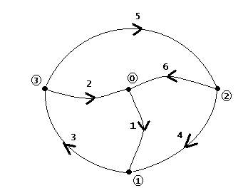

-1 1 0 0 0 1
1 0 -1 1 0 0
0 0 0 -1 1 -1

3.
Матрица соединений: A=

1 0 0 -1 0 1
0 -1 0 0 1 1
1 1 1 0 0 0

Матрица главных контуров: B=

4.
1 0 1
0 -1 1
0 0 1
-1 0 0
0 1 0
1 1 0
-1 1 0 0 0 1
1 0 -1 1 0 0
0 0 0 -1 1 -1

0 0 0
0 0 0
0 0 0

AB^{T} = =

5. По первому закону Кирхгофа:

AI=-Aℑ
0
ℑ₂
0
0
0
0
I₁
I₂
I₃
I₄
I₅
I₆

I = ℑ=

I₁-I₃+I₄=0
-I₄+I₅-I₆=0
I₂+I₆-I₁=-ℑ₂

По второму закону Кирхгофа:
I₁R₁
I₂R₂
I₃R₃
I₄R₄
I₅R₅
I₆R₆
0
0
E₃
0
0
E₆

U= E=

I₁R₁+I₂R₂+I₃R₃=E₃
I₅R₅+I₆R₆-I₂R₂=-E₆
I₆R₆+I₁R₁-I₄R₄=-E₆

Полная система уравнений:

I₁-I₃+I₄=0
-I₄+I₅-I₆=0
I₂+I₆-I₁=-ℑ₂
I₁R₁+I₂R₂+I₃R₃=E₃
I₅R₅+I₆R₆-I₂R₂=-E₆
I₆R₆+I₁R₁-I₄R₄=-E₆

6.
R_{kk}I_{kk}=E_{kk}

I₁₁
I₂₂
I₃₃
R₁₁ R₁₂ R₁₃
R₂₁ R₂₂ R₂₃
R₃₁ R₃₂ R₃₃
E₁₁
E₂₂
E₃₃

R_{kk}= I_{kk}= E_{kk}=

R₁₁=R₆+R₄+R₁=150 Ом
R₂₂=R₅+R₆+R₂=130 Ом
R₃₃=R₂+R₁+R₃=90 Ом
R₁₂=R₂₁=R₆=60 Ом
R₂₃=R₃₂=-R₂=-20 Ом
R₁₃=R₃₁=R₁=60 Ом

E₁₁=-E₆=-90 В
E₂₂=-E₆-ℑ₂R₂=-290 В
E₃₃=E₃+ℑ₂R₂=250 В

150 60 60
60 130 -20
60 -20 90
I₁₁
I₂₂
I₃₃
=
-90
-290
250

I₁₁=-1.783 А
I₂₂=-0.826 А
I₃₃=3.783 А
I₄₄=ℑ₂ =10 А

I₁=I₁₁+I₃₃=2A
I₂= I₃₃-I₂₂- ℑ₂=-5.391 A
I₃=I₃₃=3.783 A
I₄ =-I₁₁ =1.783 A
I₅=I₂₂=-0.826 A
I₆=I₂₂+I₁₁ =-2.609 A

7.
g_{kk}ϕ_{kk}=ℑ_{kk}

ϕ₀=0
g₁₁ g₁₂ g₁₃
g₂₁ g₂₂ g₂₃
g₃₁ g₃₂ g₃₃
ϕ₁
ϕ₂
ϕ₃
ℑ₁₁
ℑ₂₂
ℑ₃₃

g_{kk}= ϕ_{kk}= ℑ_{kk}=

g₁₁=R₁⁻¹+R₃⁻¹+R₄⁻¹=9/60 См
g₂₂=R₄⁻¹+R₅⁻¹+R₆⁻¹=21/300 См
g₃₃=R₂⁻¹+R₃⁻¹+R₅⁻¹=17/100 См

g₁₂=g₂₁=-R₄⁻¹=-1/30См
g₂₃=g₃₂=-R₅⁻¹=-1/50 См
g₁₃=g₃₁=-R₃⁻¹=-1/10 См

ℑ₁₁=-E₃/R₃=-5 А
ℑ₂₂=E₆/R₆=3/2=1.5 А
ℑ₃₃=-ℑ₂+E₃/R₃=-5 А

9/60 -1/30 -1/10
-1/30 21/300 -1/50
-1/10 -1/50 17/100
ϕ₁
ϕ₂
ϕ₃
=
-5
3/2
-5

ϕ₁=−120 Β
ϕ₂=−66.5217 Β
ϕ₃=−107.826 Β

Следовательно, по обобщенному закону Ома:
I₁=-ϕ₁/R₁=2 A
I₂=ϕ₃/R₂=-5.391 A
I₃=(ϕ₁−ϕ₃+Ε₃)/R₃=3.783 A
I₄=(ϕ₂−ϕ₁)/R₄=1.783 A
I₅=(ϕ₃−ϕ₂)/R₅=-0.826 A
I₆=(ϕ₂−Ε₆)/R₆ =-2.608 A

8.
Подставляем токи в уравнения, полученные по правилам Кирхгофа:

2-3.783+1.783 ≈ 0
(-1.783)+(-0.826)-(-2.609)≈ 0
(-5.391)+(-2.609)-2≈ -10
2·60+(-5.391) ·20+3.783·10 ≈ 50
(-0.826) ·50+(-2.609) ·60-(-5.391) ·20≈ -90
(-2.609) ·60+2·60-1.783·30≈ -90

9.
E₃I₃+(-E₆I₆-ℑ₂U₃₀)=I₁²R₁+I₂²R₂+I₃²R₃+I₄²R₄+I₅²R₅+I₆²R₆

189,15+234,72+10·5,391·20≈240+(-5,391)²·20+(3,783)²·10+
+(1,783)²·30+(-0,826)²·50+(-2,608)²·60≈1501 Вт

10.

11.
АД:
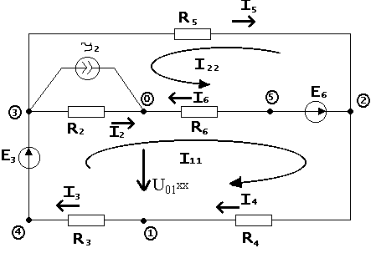

U_{xx}=ϕ₁−ϕ₀=ℑ₂R₂-E₃+I₃R₃

I₄, I₆ найдем методом контурных токов.
I₁₁
I₂₂
R₁₁ R₁₂
R₂₁ R₂₂
E₁₁
E₂₂

I_{kk}= R_{kk}= E_{kk}=

R₁₁=R₂+R₆+R₃+R₄=120 Ом
R₂₂=R₅+R₂+ R₆=130 Ом
R₁₂=R₂₁=R₂+R₆=80 Ом

E₁₁=ℑ₂R₂+E₆=290 B
E₂₂=ℑ₂R₂+E₃=250 B
120 80
80 130
I₁₁
I₂₂
290
250
=

I₁₁=1.923 A
I₂₂= 0.739 A

I₄=I₁₁=1.92 A
I₆=-I₂₂-I₁₁= -2.662 A

U_{xx}=10·20-50+1.923·10=169.23 B

Переходя от «треугольника» к «звезде» получаем:
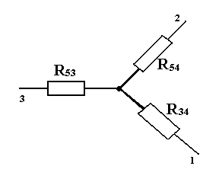
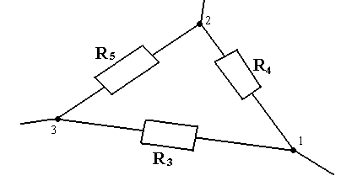ПД:

R₃ R₂ R₃₅ R₂
R₃
R₅
1

R₄₃

R₄ R₆ R₄₅ R₆

R₃₅=(R₃R₅)/(R₃+R₄+R₅)=300/90=5.55 Ом
R₄₅=(R₄R₅)/( R₃+R₄+R₅)=1500/90=16.66 Ом
R₃₄=(R₃R₄)/( R₃+R₄+R₅)=30/90=3.33 Ом

R_{г}=R₄₃+(R₃₅+R₂)(R₄₅+R₆)/(R₃₅+R₂+R₄₅+R₆)=3.33+((5.55+20)(16.66+60))/(5.55+20+16.66+60))=3.33+1958.66/102.21=22.4931 Ом

I₁=U_{xx}/(R_{г}+R₁)=169.23/(22.49.31+60)=2A

